**TÀI LIỆU NỘI BỘ**

HƯỚNG DẪN

LƯU TRỮ TÀI LIỆU

|  |  |
| --- | --- |
| **Tên tài liệu:** | FM_10120_DeThiTracNghiem.docx |
| **Mã tài liệu** | FM_10120_PM |
| **Ngày tạo:** | 10/01/2020 |
| **Tạo bởi:** | Mã Phi Hùng |
| **Ngày sửa:** |  |
| **Phiên bản :** | D1 |

|  |  |  |  |
| --- | --- | --- | --- |
| **Phiên bản:** | **Ngày tạo :** | **Sửa bởi** | **Nội dung sửa** |
| D1 | 10/01/2020 | Mã Phi Hùng | Tạo tài liệu |
| N1 |  |  |  |
|  |  |  |  |
|  |  |  |  |

**Tên dự án : *TẠO ĐỀ THI VÀ CHẤM THI BẰNG .NET***

**Thời gian thực hiện:** Từ ngày 9/1/2020 đến ngày 20/1/2020

**Nhóm thực hiện:** Fman Nha Trang.

**Github nhóm:**

1. **Mô tả**

Chương trình được thiết kế với mục đích cho người dùng thêm đề thi vào bộ đề thi của hệ thống, trả lời các đề thi có trong bộ đề thi của hệ thống. Các bài thi được trả lời được hệ thống tính điểm sau khi người dùng lựa chọn xong các đáp án.

Các chức năng của website:

* Đăng kí: để sử dụng các chức năng của website, người dùng cần đăng kí tài khoản của website. Khi đăng kí tài khoản, người dùng cần cung cấp các thông tin: tên đăng nhập, mật khẩu, họ tên, giới tính, tuổi.
* Đăng nhập: sử dụng tên đăng nhập và mật khẩu khi đăng kí tài khoản đề đăng nhập vào hệ thống.
* Tạo đề thi: Tạo các đề thi, sẽ được lưu vào bộ đề của hệ thống.
* Trả lời câu hỏi: Trả lời đề thi có trong bộ đề, sau khi trả lời xong, hệ thống sẽ chấm điểm cho lần thi.
* Xem lịch sử đáp đề: Xem lại các đề đã được trả lời.

1. **Chức năng chương trình ứng dụng**
2. **Lưu trữ**

* Thông tin đăng nhập
* Thông tin cá nhân
* Thông tin đề thi
* Thông tin câu hỏi
* Thông tin bài làm của người dùng

1. **Môi trường thiết kế ứng dụng**

* Hệ quản trị cơ sở dữ liệu: SQL Server 2019
* Ngôn ngữ lập trình: .NET
* UI/UX: Angular 8

1. **Các thực thể, các mối kết hợp**
2. **Thực thể USER_INFO**

Mỗi thực thể mô tả một người dùng. Với các thuộc tính ID, USERNAME, PASSWORD, FIRST_NAME, LAST_NAME, AGE, GENDER.

1. **Thực thể TESTS**

Mỗi thực thể mô tả một đề thi. Với các thuộc tính ID, TEST_CODE, USER_CREATE, DATE_CREATE, TITLE.

1. **Thực thể QUESTIONS**

Mỗi thực thể mô tả một câu hỏi. Với các thuộc tính ID, TEST_CODE, TITLE, ANSWER_A, ANSWER_B, ANSWER_C, ANSWER_D, ANSWER_TRUE.

1. **Thực thể HISTORY_ANSWER**

Lưu bài làm của người dùng (Sau khi trả lời xong đề và đã được chấm điểm). Với các thuộc tính ID, USER_ID, TEST_CODE, DATE_ANSWER, POINT.

1. 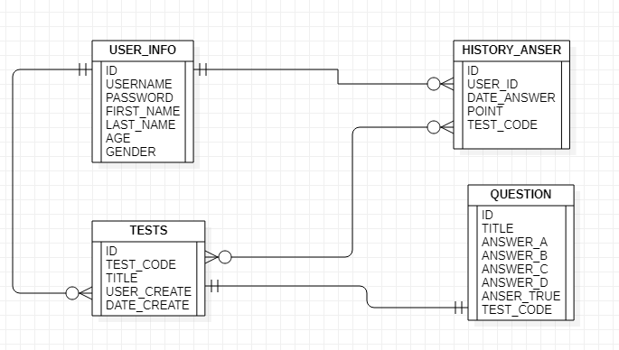**Mô hình ERD**
2. 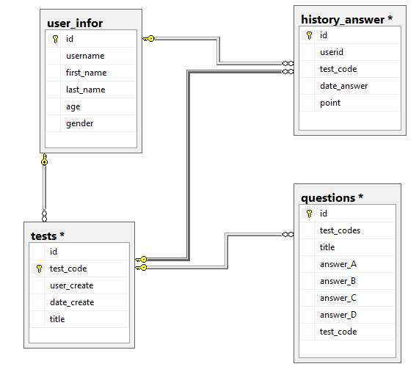**Mô hình quan hệ dữ liệu**
3. 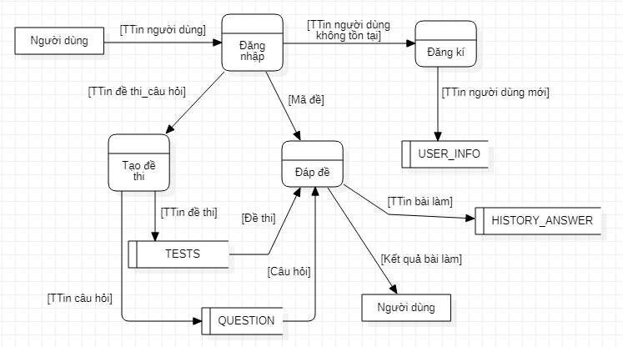**Mô hình DFD**
4. **Mô tả cơ sở dữ liệu**
5. **Bảng USER_INFO**

|  |  |  |  |  |
| --- | --- | --- | --- | --- |
| **Tên** | **Diễn giải** | **Kiểu dữ liệu** | **Miền giá trị** | **Loại khóa** |
| ID | Mã người dùng | Int | - | Khóa chính |
| USERNAME | Tên đăng nhập | Varchar(15) | - | - |
| PASSWORD | Mật khẩu | Varchar(255) | - | - |
| FIRST_NAME | Tên | Varchar(20) | - | - |
| LAST_NAME | Họ | Varchar(15) | - | - |
| AGE | Tuổi | Smallint | - | - |
| GENDER | Giới tính | Varchar(5 | {“Nam”, “Nữ”} | - |

1. **Bảng TESTS**

|  |  |  |  |  |
| --- | --- | --- | --- | --- |
| **Tên** | **Diễn giải** | **Kiểu dữ liệu** | **Miền giá trị** | **Loại khóa** |
| ID | Mã bản ghi | Int | - | - |
| TEST_CODE | Mã đề thi | Varchar(15) | - | Khóa chính |
| TITLE | Tiêu đề đề thi | Text | - | - |
| USER_CREATE | Mã người tạo đề | Int | - | Khóa ngoại |
| DATE_CREATE | Ngày tạo đề | Datetime | - | - |

1. **Bảng QUESTION**

|  |  |  |  |  |
| --- | --- | --- | --- | --- |
| **Tên** | **Diễn giải** | **Kiểu dữ liệu** | **Miền giá trị** | **Loại khóa** |
| ID | Mã bản ghi | Int | - | Khóa chính |
| TEST_CODE | Mã đề thi | Varchar(15) |  | Khóa ngoại |
| TITLE | Câu hỏi | Text | - | - |
| ANSWER_A | Lựa chọn A | Text | - | - |
| ANSWER_B | Lựa chọn B | Text | - | - |
| ANSWER_C | Lựa chọn C | Text | - | - |
| ANSWER_D | Lựa chọn D | Text | - | - |
| ANSWER_TRUE | Câu trả lời đúng | Char(1) | {“A”, “B”, “C”, “D”} |  |

1. **Bảng HISTORY_ANSWER**

|  |  |  |  |  |
| --- | --- | --- | --- | --- |
| **Tên** | **Diễn giải** | **Kiểu dữ liệu** | **Miền giá trị** | **Loại khóa** |
| ID | Mã bản ghi | Int | - | Khóa chính |
| USER_ID | Mã người trả lời | Int | - | Khóa ngoại |
| TEST_CODE | Mã đề thi | Varchar(15) | - | Khóa ngoại |
| DATE_ANSWER | Ngày trả lời | Datetime | - | - |
| POINT | Điểm đạt được | Int | [0,100] | - |

1. 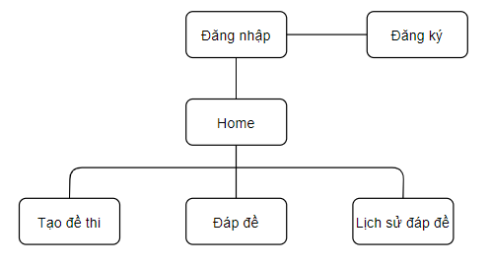**Sơ đồ chức năng**
2. **Danh sách các trang của ứng dụng**

|  |  |  |
| --- | --- | --- |
| **STT** | **Tên trang** | **Nội dung** |
|  |  |  |
|  |  |  |
|  |  |  |

1. **Mô tả các hàm**
2. **Thiết kế giao diện của chương trình**
3. **Trang Đăng nhập**
4. **Trang Đăng ký**
5. **Trang Home**
6. **Trang Tạo đề thi**
7. **Trang Đáp đề**
8. **Trang Lịch sử đáp đề**